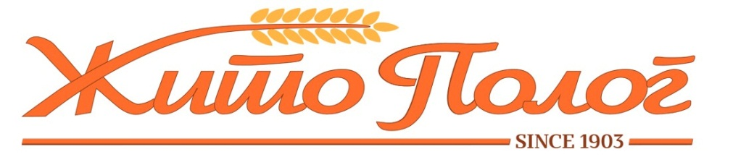

ОБРАЗЛОЖЕНИЕ ЗА ОСТВАРЕНИТЕ РЕЗУЛТАТИ
ЗА ПЕРИОД ЈАНУАРИ – ДЕКЕМВРИ 2022 ГОДИНА

Жито Полог АД Тетово за периодот Јануари – Декември 2022 година оствари позитивен финасиски резултат искажан во неревидираниот консолидиран Биланс на упех во износ од 15.718 илјади денари пред оданочување.

Сметководтвени политики и методи на вреднување

Во 2022 година нема промени во сметководствените политики и методи на вреднување на позициите во финансиските извештаи во однос на последните ревидирани финасиски извештаи.

Вкупни приходи

Остварените консолидирани вкупни приходи во периодот Јануари – Декември 2022 година изнесуваат 415,812 илјади денари. Во структурата на приходи најголемо учество 98 % имаат приходите од продажба на производи и услуги .

Вкупни расходи

Остварените консолидирани вкупни расходи во периодот Јануари – Декември 2022 година изнесуваат 411,566 илјади денари.

Дивиденда

Во 2022 година нема исплата на дивиденда

Инвестиции

Вкупните инвестиции во основни средства изнесуваат 5.765 илјади денари.

Обврски по кредити

Вкупните консолидирани обрски по кредити изнесуваат 96,146 илјади денари.

Финасиски резултат

Во 2022 година остварена е добивка пред оданочување од 15,718 илјади денари.

Очекувања за претстојниот период

Друштвото прави напори за подобрување на финасиските резултати и одржување на ликвидноста.Во наредниот период ќе бидат превземени активност со цел изнаоѓање на нови пазари,подобрување на квалитетот и асортиманот на производите.

